**Saints**

Camila Madatali (20210832), Rebeca Sampaio (20211332) e Tatiana

Yermachenkava (20210697)

Universidade Europeia, IADE – curso de Engenharia Informática

Trabalho realizado no âmbito da Unidade Curricular de Projeto de Desenvolvimento

Móvel

Link para o repositório GitHub: <https://github.com/Becas26/AppSaints>

# **Manual do utilizador:**

* O utilizador abre a aplicação, caso não esteja registado, efetua o registo na mesma, preenchendo com campos com a informação pedida. Caso seja um utilizador rp ou ceo insere no campo o seu código de admissão. Após efetuar o registo na aplicação faz o login na mesma e passa para a página principal.

* Ao passar para a página principal será pedida a autorização para a utilização da câmara, após aceitar ou não essa condição irá ter acesso à página dos posts. No canto superior esquerdo encontra a câmara, esta só pode ser utilizada caso tenha aceite os termos anteriormente. A partir da câmara é possível tirar uma fotografia e fazer o upload da mesma.
* Através desta fotografia será criado o post com a respetiva localização de onde se encontra o utilizador. Caso este esteja fora do raio dos estabelecimentos que fornecemos, a publicação do post não será possível.

Botões de acesso à lista de estabelecimentos

Post com o respetivo utilizador e localização

Acesso aos comentários

Acesso à câmara

* Qualquer utilizador registado na aplicação pode ver os posts publicados por outros utilizadores, tal como, adicionar um comentário a qualquer post disponível e ver os comentários feitos pelos outros utilizadores.
* No cimo desta mesma página encontra dois botões “Bares” e “Discotecas”. Ao premir um destes botões, irá passar para outra página onde na primeira metade encontra um mapa, na outra metade encontram se listados os estabelecimentos.

Mapa

Lista de estabelecimentos

* Ao selecionar qualquer dos estabelecimentos irá abrir uma página com a informação referente ao mesmo, neste caso a localização, os contactos e os horários de funcionamento. Fornecemos também quatro fotografia para que o utilizador possa ter uma perspetiva de como é o espaço.

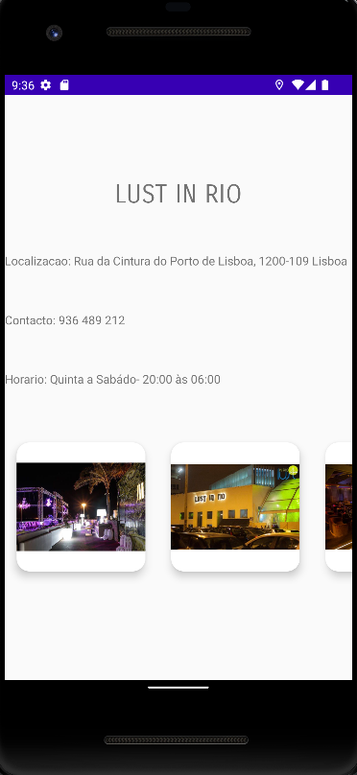

Horário

Contactos

Imagens

Localização